Отчёта по лабораторной работе №4
Дисциплина: архитектура компьютера
Агаджанян Артур
Содержание

1 Цель работы
Цель данной лабораторной работы - освоить процедуры компиляции и сборки программ, написанных на ассемблере NASM.

2 Задание
- Создание программы Hello world!
- Работа с транслятором NASM
- Работа с расширенным синтаксисом командной строки NASM
- Работа с компоновщиком LD
- Запуск исполняемого файла
- Выполнение заданий для самостоятельной работы.

3 Теоретическое введение
Основными функциональными элементами любой ЭВМ являются центральный процессор, память и периферийные устройства. Взаимодействие этих устройств осуществляется через общую шину, к которой они подключены. Физически шина представляет собой большое количество проводников, соединяющих устройства друг с другом. В современных компьютерах проводники выполнены в виде электропроводящих дорожек на материнской плате. Основной задачей процессора является обработка информации, а также организация координации всех узлов компьютера. В состав центрального процессора входят следующие устройства: - арифметико-логическое устройство (АЛУ) — выполняет логические и арифметические действия, необходимые для обработки информации, хранящейся в памяти; - устройство управления (УУ) — обеспечивает управление и контроль всех устройств компьютера; - регистры — сверхбыстрая оперативная память небольшого объёма, входящая в состав процессора, для временного хранения промежуточных результатов выполнения инструкций; регистры процессора делятся на два типа: регистры общего назначения и специальные регистры. Для того, чтобы писать программы на ассемблере, необходимо знать, какие регистры процессора существуют и как их можно использовать. Большинство команд в программах написанных на ассемблере используют регистры в каче- стве операндов. Практически все команды представляют собой преобразование данных хранящихся в регистрах процессора, это например пересылка данных между регистрами или между регистрами и памятью, преобразование (арифметические или логические операции) данных хранящихся в регистрах. Доступ к регистрам осуществляется не по адресам, как к основной памяти, а по именам. Каждый регистр процессора архитектуры x86 имеет свое название, состоящее из 2 или 3 букв латинского алфавита. В качестве примера приведем названия основных регистров общего назначения (именно эти регистры чаще всего используются при написании программ): - RAX, RCX, RDX, RBX, RSI, RDI — 64-битные - EAX, ECX, EDX, EBX, ESI, EDI — 32-битные - AX, CX, DX, BX, SI, DI — 16-битные - AH, AL, CH, CL, DH, DL, BH, BL — 8-битные
Другим важным узлом ЭВМ является оперативное запоминающее устройство (ОЗУ). ОЗУ — это быстродействующее энергозависимое запоминающее устройство, которое напрямую взаимодействует с узлами процессора, предназначенное для хранения программ и данных, с которыми процессор непосредственно работает в текущий момент. ОЗУ состоит из одинаковых пронумерованных ячеек памяти. Номер ячейки памяти — это адрес хранящихся в ней данных. Периферийные устройства в составе ЭВМ: - устройства внешней памяти, которые предназначены для долговременного хранения больших объёмов данных. - устройства ввода-вывода, которые обеспечивают взаимодействие ЦП с внешней средой.
В основе вычислительного процесса ЭВМ лежит принцип программного управления. Это означает, что компьютер решает поставленную задачу как последовательность действий, записанных в виде программы.
Коды команд представляют собой многоразрядные двоичные комбинации из 0 и 1. В коде машинной команды можно выделить две части: операционную и адресную. В операционной части хранится код команды, которую необходимо выполнить. В адресной части хранятся данные или адреса данных, которые участвуют в выполнении данной операции. При выполнении каждой команды процессор выполняет определённую последовательность стандартных действий, которая называется командным циклом процессора. Он заключается в следующем: 1. формирование адреса в памяти очередной команды; 2. считывание кода команды из памяти и её дешифрация; 3. выполнение команды; 4. переход к следующей команде.
Язык ассемблера (assembly language, сокращённо asm) — машинно-ориентированный язык низкого уровня. NASM — это открытый проект ассемблера, версии которого доступны под различные операционные системы и который позволяет получать объектные файлы для этих систем. В NASM используется Intel-синтаксис и поддерживаются инструкции x86-64.

4 Выполнение лабораторной работы

4.1 Создание программы Hello world!
С помощью утилиты cd перемещаюсь в каталог, в котором буду работать (рис. 1).
Рис. 1: Перемещение между директориями
Создаю в текущем каталоге пустой текстовый файл hello.asm с помощью утилиты touch (рис. 2).
Рис. 2: Создание пустого файла
Открываю созданный файл в текстовом редакторе mousepad (рис. 3).
Рис. 3: Открытие файла в текстовом редакторе
Заполняю файл, вставляя в него программу для вывода “Hello word!” (рис. 4).

Рис. 4: Заполнение файла

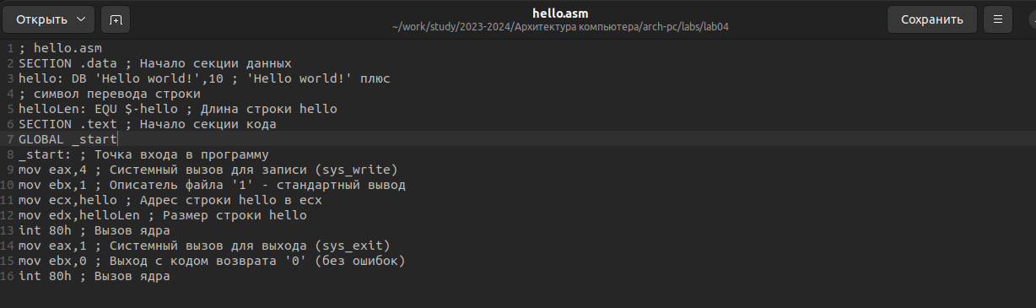
4.2 Работа с транслятором NASM
Для начала скачиваю транслятор NASM,с помощью команды sudo apt install nasm(рис.5). Превращаю текст программы для вывода “Hello world!” в объектный код с помощью транслятора NASM, используя команду nasm -f elf hello.asm, ключ -f указывает транслятору nasm, что требуется создать бинарный файл в формате ELF (рис. 5.1). Далее проверяю правильность выполнения команды с помощью утилиты ls: действительно, создан файл “hello.o”.
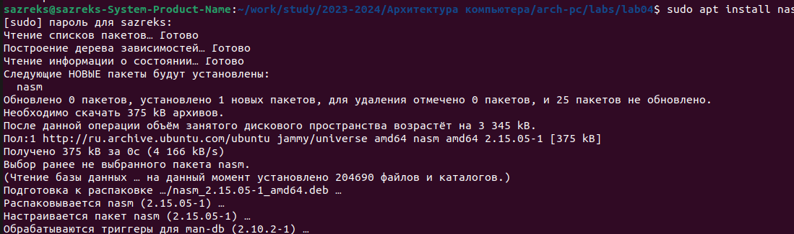
Рис. 5 Установка программы
Рис. 5.1: Компиляция текста программы

4.3 Работа с расширенным синтаксисом командной строки NASM
Ввожу команду, которая скомпилирует файл hello.asm в файл obj.o, при этом в файл будут включены символы для отладки (ключ -g), также с помощью ключа -l будет создан файл листинга list.lst (рис. 6). Далее проверяю с помощью утилиты ls правильность выполнения команды.
Рис. 6: Компиляция текста программы

4.4 Работа с компоновщиком LD
Устанавливаю компановщик Ld используя команду sudo apt install binutils(рис. 7).Передаю объектный файл hello.o на обработку компоновщику LD, чтобы получить исполняемый файл hello (рис. 7.1). Ключ -о задает имя создаваемого исполняемого файла. Далее проверяю с помощью утилиты ls правильность выполнения команды.
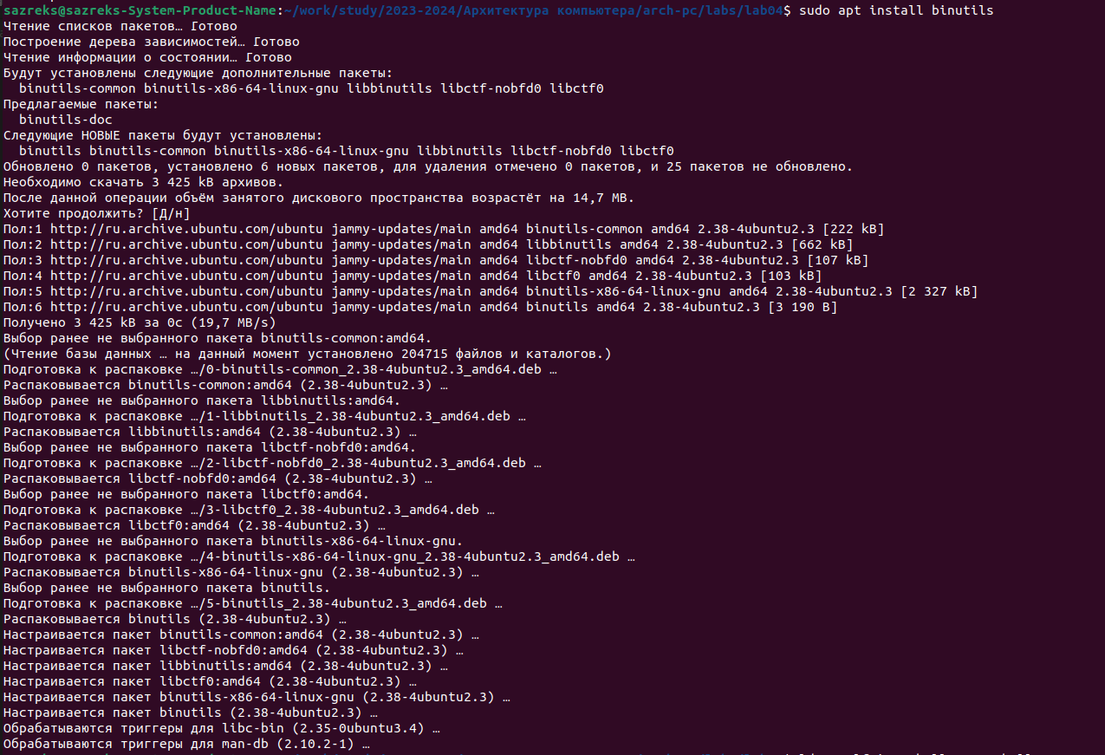
Рис. 7.Установка программы
Рис. 7.1: Передача объектного файла на обработку компоновщику
Выполняю следующую команду (рис. 8). Исполняемый файл будет иметь имя main, т.к. после ключа -о было задано значение main. Объектный файл, из которого собран этот исполняемый файл, имеет имя obj.o
Рис. 8: Передача объектного файла на обработку компоновщику

4.5 Запуск исполняемого файла
Запускаю на выполнение созданный исполняемый файл hello (рис. 9).
Рис. 9: Запуск исполняемого файла

4.6 Выполнение заданий для самостоятельной работы.
С помощью утилиты cp создаю в текущем каталоге копию файла hello.asm с именем lab4.asm (рис. 10).
Рис. 10: Создание копии файла
С помощью текстового редактора mousepad открываю файл lab4.asm и вношу изменения в программу так, чтобы она выводила мои имя и фамилию. (рис. 11).
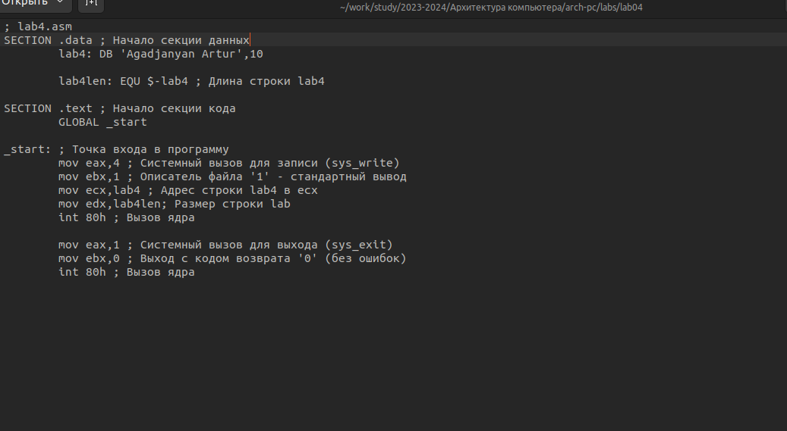
Рис. 11: Изменение программы
Компилирую текст программы в объектный файл (рис. 12). Проверяю с помощью утилиты ls, что файл lab4.o создан.
Рис. 12: Компиляция текста программы
Передаю объектный файл lab4.o на обработку компоновщику LD, чтобы получить исполняемый файл lab4 (рис. 13).
Рис. 13: Передача объектного файла на обработку компоновщику
Запускаю исполняемый файл lab4, на экран действительно выводятся мои имя и фамилия (рис. 14).

Рис. 14: Запуск исполняемого файла
Рис. 15: Создании копии файлов в новом каталоге
Удаляю лишние файлы в текущем каталоге с помощью утилиты rm, ведь копии файлов остались в другой директории (рис. 16).
Рис. 16: Удаление лишних файлов в текущем каталоге
С помощью команд git add . и git commit добавляю файлы на GitHub, комментируя действие как добавление файлов для лабораторной работы №5 (рис. 17).

Рис. 17: Добавление файлов на GitHub
Отправляю файлы на сервер с помощью команды git push (рис. 18).
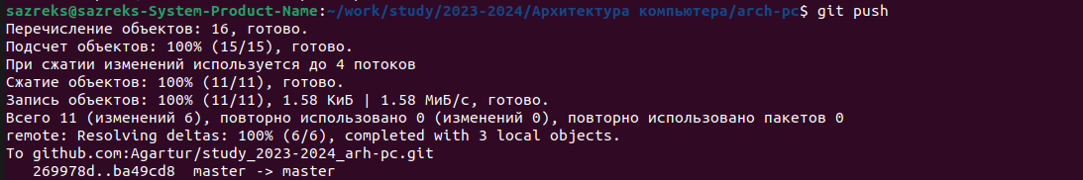
Рис. 18: Отправка файлов

5 Выводы
При выполнении данной лабораторной работы я освоила процедуры компиляции и сборки программ, написанных на ассемблере NASM.

6 Список литературы
- https://esystem.rudn.ru/pluginfile.php/1584628/mod_resource/content/1/%D0%9B%D0%B0%D0%B1%D0%BE%D1%80%D0%B0%D1%82%D0%BE%D1%80%D0%BD%D0%B0%D1%8F%20%D1%80%D0%B0%D0%B1%D0%BE%D1%82%D0%B0%20%E2%84%965.pdf

